Тестирование и оценка качества систем  Лабораторная работа №1  Выбор предметной области | ФИО студента | Сидский Н.А.
 | Группа | ИВТ-464
 | Преподаватель | Борзин Р.Ю.
 | Дата | 31.03.2026

Цель работы
Целью работы является выбор предметной области программного проекта, описание разрабатываемой системы и изучение требований к оформлению кода.

Выбор предметной области
В качестве предметной области выбрана автоматизация учета книг в библиотеке. Практической задачей в рамках выбранной предметной области является разработка простого веб-приложения для хранения, отображения, поиска и редактирования информации о книгах.
Выбор данной предметной области обусловлен тем, что она позволяет реализовать небольшой, но законченный программный проект, включающий базовые операции работы с данными. Такая система подходит для дальнейшего выполнения работ, связанных с тестированием, контейнеризацией и развертыванием приложения.

Описание проекта
Разрабатываемый проект представляет собой веб-приложение-библиотеку my_library, предназначенное для хранения информации о книгах и выполнения основных операций управления библиотечным каталогом.
Цель проекта состоит в создании программного средства, позволяющего пользователю просматривать список книг, добавлять новые записи, редактировать существующие данные, удалять книги и выполнять поиск по основным характеристикам.
Проект решает следующие задачи:
- хранение сведений о книгах в базе данных;
- отображение списка книг в виде таблицы;
- добавление новых книг;
- редактирование существующих записей;
- удаление книг;
- поиск по названию книги;
- поиск по автору;
- поиск по году выпуска.
Сфера применения проекта включает учебные задачи, связанные с разработкой веб-приложений, организацией хранения данных и изучением способов обеспечения качества программных систем.
В качестве основного языка программирования используется Python. При разработке применяется фреймворк Django, база данных SQLite, а также стандартные HTML-шаблоны Django для формирования пользовательского интерфейса.

Изучение требований и рекомендаций по оформлению кода
В ходе выполнения лабораторной работы были изучены основные требования и рекомендации по оформлению кода. При дальнейшей разработке проекта учитываются следующие правила:
- в одном файле не следует размещать более одного класса;
- имя файла должно соответствовать его содержимому;
- структура директорий должна быть логичной и отражать назначение модулей;
- для имен классов, методов и других публичных сущностей используется единый стиль именования;
- для локальных переменных и параметров методов также используется единый стиль именования;
- код должен быть понятным, структурированным и удобным для сопровождения.
При разработке проекта my_library данные правила учитывались следующим образом:
- структура проекта разделена на Django-проект и приложение library;
- логика работы с книгами вынесена в отдельные файлы models.py, views.py, forms.py, urls.py;
- модель книги описана отдельным классом Book;
- имена функций и переменных выбраны понятными и отражающими их назначение;
- код организован по назначению модулей, что упрощает сопровождение проекта.

Ход работы
В ходе выполнения лабораторной работы была выбрана предметная область разрабатываемой системы, связанная с учетом книг в библиотеке. Далее было подготовлено краткое описание проекта, включающее его назначение, цель, основные задачи, сферу применения и используемые технологии.
После этого были изучены требования к оформлению кода, которые необходимо учитывать при дальнейшей разработке. В качестве платформы реализации было выбрано веб-приложение на Django. В качестве модели данных была определена сущность Book, содержащая три поля: название книги, автор и год выпуска.
На данном этапе была реализована базовая версия проекта my_library, обеспечивающая хранение и отображение данных о книгах. Структура проекта организована по модулям, что делает код более понятным и удобным для сопровождения. Реализованный проект может использоваться как основа для дальнейших работ, связанных с тестированием, упаковкой в контейнер и развертыванием на удаленной машине.
Итоговая структура проекта представлена на рисунке 1:
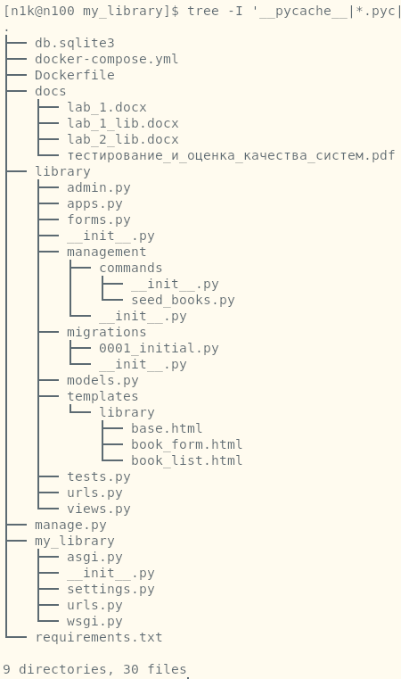
Рисунок 1 — Структура проекта

Вывод
В результате выполнения лабораторной работы была выбрана предметная область проекта, связанная с учетом книг в библиотеке. Было составлено краткое описание разрабатываемой системы, определены ее назначение, основные задачи, сфера применения и используемые технологии. Также были изучены требования к оформлению кода, которые будут учитываться при дальнейшем выполнении работы над проектом. На данном этапе реализована базовая версия проекта my_library, которая может использоваться как основа для последующих этапов разработки, тестирования и развертывания.

